데이기반프로그래밍(2)

신봉균20191624

2023-04-05

## 코드 6-1

wt =mtcars$wt #중량자료  
mpg = mtcars$mpg #연비자료  
plot(wt, mpg, #2개 변수 x축 y축  
 main= '중량-연비-그래프',   
 xlab='중량',  
 ylab='연비(MPG)',  
 col= 'red', #포인트의 색갈  
 pch=19) #포인트의 종류

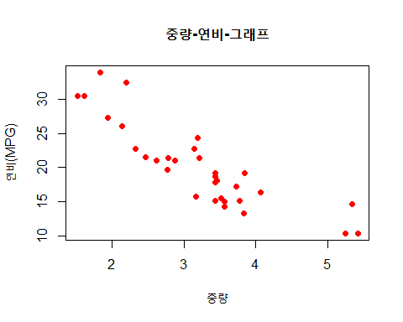

산점도는 두 변수의 데이터 분포를 나타내는 것이기 때문에 두 개의 변수에 대한 자료가 필요하다. **wt**와 **mpg**에 각각 중량과 연비자료를 저장한 후에 **plot()**함수를 이용하여 산점도를 나타낸다. **plot()**함수의 첫 번째, 두 번째 매개변수가 산점도를 작성하고자 하는 2개의 변수 **wt**와 **mpg**인데, **wt**가 그래프에서 x축, **mpg**는 y축이 된다. **plot()** 함수의 매개변수 **pch**는 점의 모양을 지정하기 위한 것으로 **pch** 값에 따른 점의 모양은 **[그림 6-2]**와 같다.

## 코드 6-2

vars= c('mpg','disp','drat','wt') #대상 변수  
target = mtcars[,vars]  
head(target)

## mpg disp drat wt  
## Mazda RX4 21.0 160 3.90 2.620  
## Mazda RX4 Wag 21.0 160 3.90 2.875  
## Datsun 710 22.8 108 3.85 2.320  
## Hornet 4 Drive 21.4 258 3.08 3.215  
## Hornet Sportabout 18.7 360 3.15 3.440  
## Valiant 18.1 225 2.76 3.460

pairs(target,  
 main= 'Multi Plots')

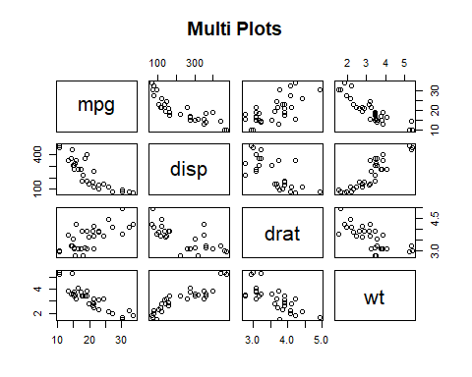

**mtcars** 데이터셋에는 11개의 변수가 있는데 이 중 4개의 변수인 **mpg**(연비), **disp** (배기량), **drat**(리어액슬기어비), **wt**(중량)만 선택하여 **target**데이터셋을 새로 만들었다.

**pairs()**함수를 이용하여 4개의 변수에 대한 다중 산점도를 함. 4개의 변수가 대각선에 표기되어있다. 대각석을 기준으로 오른쪽 위와 왼쪽 아래와 대칭을 이루는 구조이다. 이와 같이 다중 산점도는 여러 변수들 간의 추세를 한눈에 파악할 수 있어서 편리하다.

## 코드 6-3

iris.2= iris[,3:4] #데이터 준비  
point = as.numeric((iris$Species)) #점의 모양  
point

## [1] 1 1 1 1 1 1 1 1 1 1 1 1 1 1 1 1 1 1 1 1 1 1 1 1 1 1 1 1 1 1 1 1 1 1 1 1 1  
## [38] 1 1 1 1 1 1 1 1 1 1 1 1 1 2 2 2 2 2 2 2 2 2 2 2 2 2 2 2 2 2 2 2 2 2 2 2 2  
## [75] 2 2 2 2 2 2 2 2 2 2 2 2 2 2 2 2 2 2 2 2 2 2 2 2 2 2 3 3 3 3 3 3 3 3 3 3 3  
## [112] 3 3 3 3 3 3 3 3 3 3 3 3 3 3 3 3 3 3 3 3 3 3 3 3 3 3 3 3 3 3 3 3 3 3 3 3 3  
## [149] 3 3

color= c('red','green','blue') #점의 색상  
plot(iris.2,  
 main='Iris plot',  
 pch=c(point),  
 col= color[point])

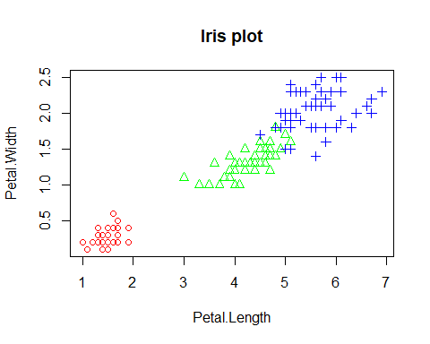

**iris[,3:4]** iris 데이터의 모든 row, col은 3번째 4번째 데이터만 불러온다.

**as.numeric(iris $Species)**는팩터타입으로되어있는**iris$ Species**를 숫자로 바꾸는 함수이다. 그 결과 setosa, versicolor, virginica 품종이 각각 1,2,3,으로 변환되었다.

**plot()**함수를 이용하여 산점도를 작성할때 매개변수를 **pch**는 품종을 나타내는 **point** 벡터에서 선택하고, 점의 색은 color 벡터에 있는 값에서 선택한다.

위 데이터를 분석하면 꽃잎의 길이가 커지면 꽃잎의 폭이 커지는 것을 알 수 있다.

virginica의 품종은 다른 두품중에 비해 꽃잎의 길이와 폭이 제일 크다는 것도 알 수 있다.

## 코드 6-4

beers= c(5,2,9,8,3,7,3,5,3,5) #자료입력  
bal= c(0.1,0.03,0.19,0.12,0.04,0.0095,0.07,0.06,0.02,0.05) #자료입력  
  
tbl = data.frame(beers, bal) #데이터 프레임 생성  
tbl

## beers bal  
## 1 5 0.1000  
## 2 2 0.0300  
## 3 9 0.1900  
## 4 8 0.1200  
## 5 3 0.0400  
## 6 7 0.0095  
## 7 3 0.0700  
## 8 5 0.0600  
## 9 3 0.0200  
## 10 5 0.0500

plot(bal~beers, data=tbl) #희귀식 도출  
res= lm(bal~beers, data= tbl) #회귀선 그리기  
abline(res)

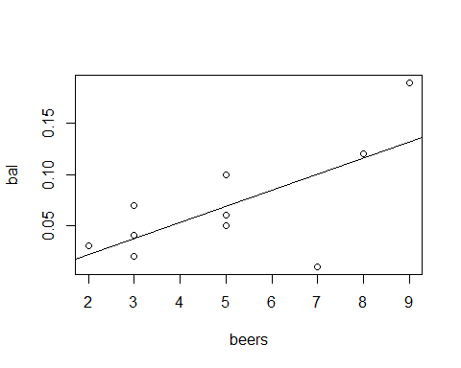

cor(beers,bal)

## [1] 0.6797025

**beers**는 맥주를 마신 정도이고 **bal** 혈중 알콜농도를 나타내며 **plot()**함수를 사용하여 **혈중알콜농도=f(맥주를마신 정도)** 즉, 맥주 마신 정도별 혈중알콜농도를 나타내는 그림을 그렸으며 위와 같은 그림이 나왔다. 거기에 **lm(), abline()**함수를 사용하여 회귀선을 그려 넣었다. lm()은 회귀식 도출 abline()은 회귀선을 그리는 역할을 한다.

**cor()** 함수와 tbl데이터 프레임 안에있는 beers와 bal를 이용하여 **corelation coeficient** 구했으며 결과는 약 0.68이 나았으며 이와 같은 숫자는 강한 양의 상관관계를 가지고 있다고 해석한다.

## 코드 6-5

cor(iris[,1:4]) #4개 변수 간 상관성 분석

## Sepal.Length Sepal.Width Petal.Length Petal.Width  
## Sepal.Length 1.0000000 -0.1175698 0.8717538 0.8179411  
## Sepal.Width -0.1175698 1.0000000 -0.4284401 -0.3661259  
## Petal.Length 0.8717538 -0.4284401 1.0000000 0.9628654  
## Petal.Width 0.8179411 -0.3661259 0.9628654 1.0000000

실행 결과를 보면 4개의 변수가 x축,y축 방향으로 나열되어 있고, 두 변수가 만나는 지점에 두 변수의 상관계수가 표시되어 있다. petal.legnth와 petal.width와의 상관관계 가장 강하다.

## 코드 6-6

month= 1:12 #자료 입력  
late= c(5,8,7,9,4,6,12,13,8,6,6,4) #자료 입력  
plot(month, #xdata  
 late, #ydata  
 main='지각생 통계', #제목  
 type= 'l',   
 lty=1, #선의 종류 (line type)선택  
 lwd=1, #선의 굵기 선택  
 xlab= 'Month',  
 ylab= 'Late cnt')

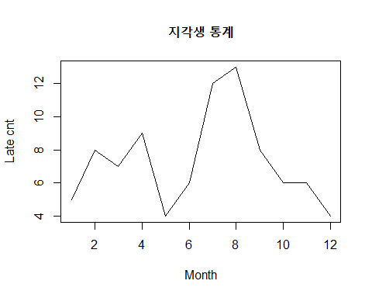

선그래프를 작성하는 함수는 산점도를 작성할 때 사용한 **plot()**함수이다. **plot()**함수에서 매개변수 **type**의 값을 **l**선 그래프가 작성된다. **type**의 값은 숫자가 아니라 알파벳이다.

그래프의 결과를 보면 지각생 수가 5월에 급감했다가 7,8월에는 급증하는 것을 알 수 있다.

## 코드 6-7

month= 1:12  
late1= c(5,8,7,9,4,6,12,13,8,6,6,4)  
late2= c(4,6,5,8,7,8,10,11,6,5,7,3)  
plot(month,  
 late1, #x data  
 main= 'Late Students', #y data  
 type='b', #그래프의 종류 선택  
 lty=1, #선의 종류 선택  
 col= 'red', #선의 색 선택  
 xlab= 'Month', #x축 레이블   
 ylab = 'Late cnt', #y축 레이블  
 ylim = c(1,15)) #y축의 범위 제한  
  
lines(month,  
 late2,  
 type = 'b',  
 col='blue')

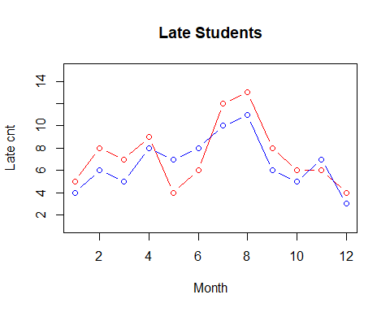 **lines()**함수는 **plot()**함수로 작성한 그래프 위에 선을 겹쳐서 그리는 역할을 한다.

## 코드 6-8

## (1) Prepare Data----------------------  
library(mlbench)

## Warning: 패키지 'mlbench'는 R 버전 4.2.3에서 작성되었습니다

data('BostonHousing')  
myds= BostonHousing[,c('crim','rm','dis','tax','medv')]  
  
##(2) Add new column-----------  
grp = c()  
for (i in 1:nrow(myds)) { #myds$medv 값에 따라 그룹 분류  
 if (myds$medv[i] >= 25.0){  
 grp[i] = 'H'  
 } else if (myds$medv[i] <= 17.0) {  
 grp[i] = 'L'  
 } else {  
 grp[i] = 'M'  
 }  
}  
grp = factor(grp) #문자벡터를 팩터 타입으로 변경  
grp = factor(grp, levels= c('H','M','L')) #레벨의 순서를 H,L,M -> H,M,L  
  
myds = data.frame(myds, grp) #myds에 grp 칼럼추가  
  
## (3) Add new column-----------------------  
str(myds)

## 'data.frame': 506 obs. of 6 variables:  
## $ crim: num 0.00632 0.02731 0.02729 0.03237 0.06905 ...  
## $ rm : num 6.58 6.42 7.18 7 7.15 ...  
## $ dis : num 4.09 4.97 4.97 6.06 6.06 ...  
## $ tax : num 296 242 242 222 222 222 311 311 311 311 ...  
## $ medv: num 24 21.6 34.7 33.4 36.2 28.7 22.9 27.1 16.5 18.9 ...  
## $ grp : Factor w/ 3 levels "H","M","L": 2 2 1 1 1 1 2 1 3 2 ...

head(myds)

## crim rm dis tax medv grp  
## 1 0.00632 6.575 4.0900 296 24.0 M  
## 2 0.02731 6.421 4.9671 242 21.6 M  
## 3 0.02729 7.185 4.9671 242 34.7 H  
## 4 0.03237 6.998 6.0622 222 33.4 H  
## 5 0.06905 7.147 6.0622 222 36.2 H  
## 6 0.02985 6.430 6.0622 222 28.7 H

table(myds$grp) #주택 가격 그룹별 분포

##   
## H M L   
## 132 247 127

## (4) histogram--------------------  
par(mfrow= c(2,3)) #2x3 가상화면 분할  
for (i in 1:5) {  
 hist(myds[,i], main=colnames(myds)[i], col='yellow')  
}  
par(mfrow=c(1,1)) #2x3 가상화면 분할 해제제

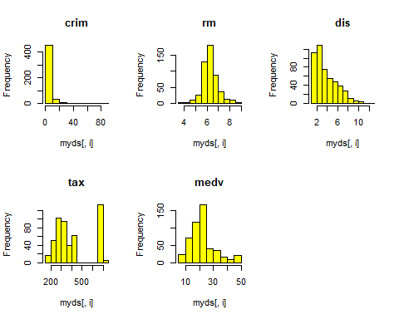

## (5)boxplot -----------------  
par(mfrow=c(2,3)) #2x3 가상화면 분할  
for(i in 1:5){  
 boxplot(myds[,i], main=colnames(myds)[i])  
}  
par(mfrow=c(1,1)) #2x3 가상화면 분할 해제

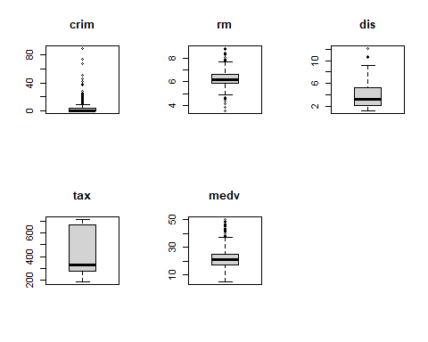

## (6) boxplot by group------------------  
boxplot(myds$crim~myds$grp, main='1인당 범죄율')

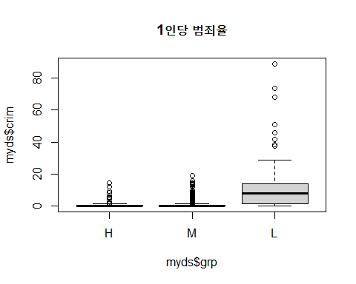

boxplot(myds$rm~myds$grp, main='방의 수')

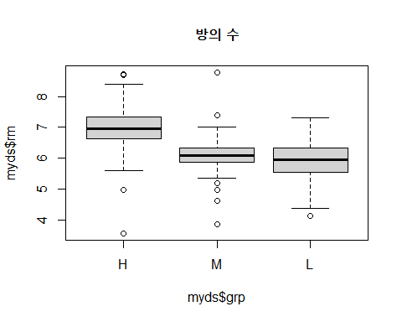

boxplot(myds$dis ~ myds$grp, main='작업센터까지의 거리')

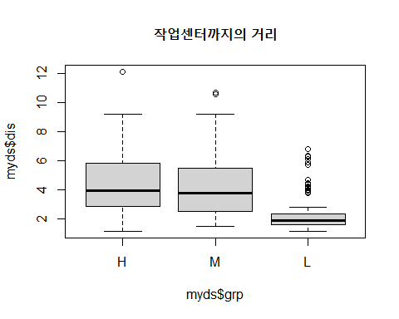

boxplot(myds$tax~myds$grp, main='재산세')

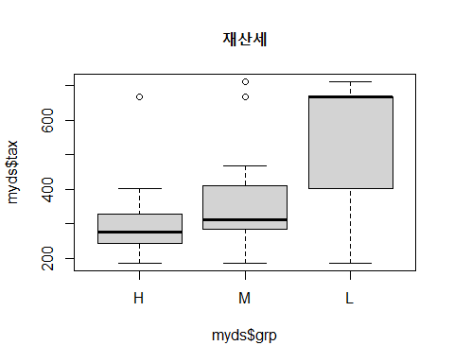

## (7) scatter plot-----------------------  
pairs(myds[,-6])

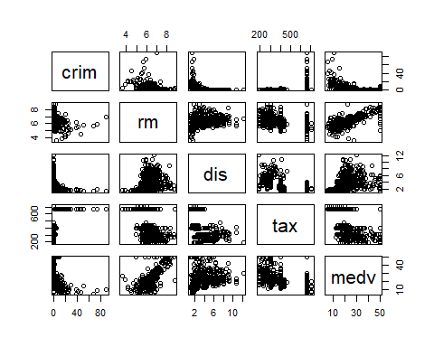

## (8) scatter plot with group---------------  
point = as.integer(myds$grp) #점의 모양 지정  
color = c('red','green','blue') #점의 색 지정  
pairs(myds[,-6],pch= point, col=color[point])

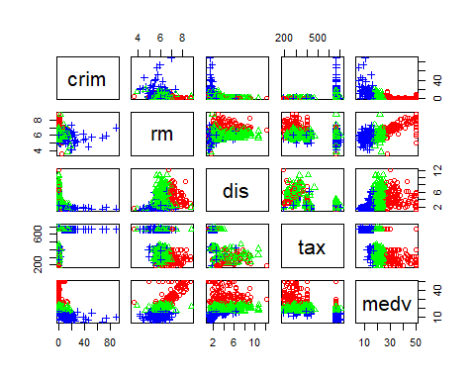

## (9) correlation coefficient-----------------  
cor(myds[,-6])

## crim rm dis tax medv  
## crim 1.0000000 -0.2192467 -0.3796701 0.5827643 -0.3883046  
## rm -0.2192467 1.0000000 0.2052462 -0.2920478 0.6953599  
## dis -0.3796701 0.2052462 1.0000000 -0.5344316 0.2499287  
## tax 0.5827643 -0.2920478 -0.5344316 1.0000000 -0.4685359  
## medv -0.3883046 0.6953599 0.2499287 -0.4685359 1.0000000